JOURNAL DE BORD
DE L’INTERVENANT EN ATELIER
PASSEURS D’IMAGES
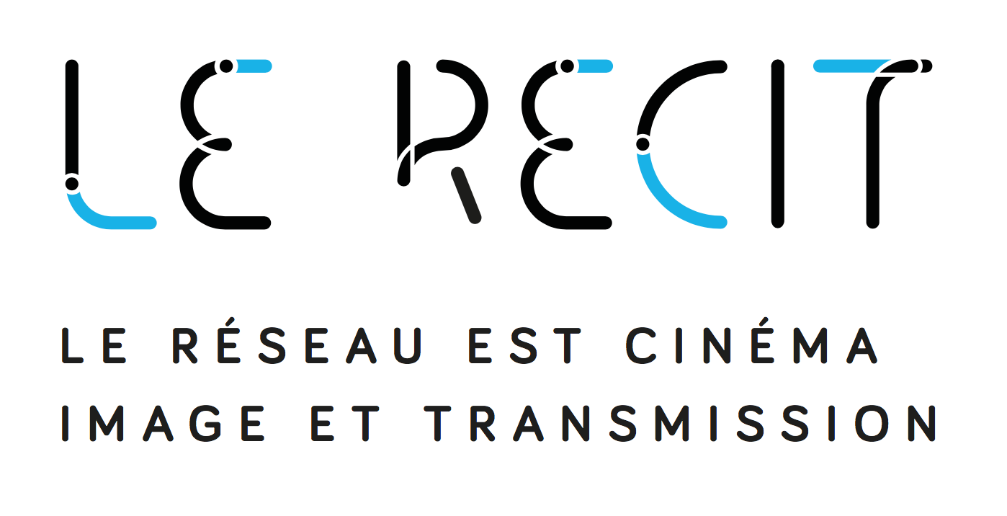
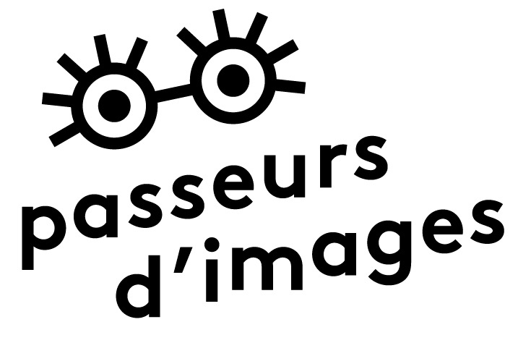
À remplir par chaque artiste intervenant, au jour le jour, ou étape par étape, pour rendre compte de la bonne tenue des ateliers.
Joindre des photos d’atelier et si possibles tout autre document permettant de contextualiser vos propos.

Merci de précisez si vous n’autorisez pas la diffusion de certains éléments à titre de ressources pédagogiques. Ces partages se feraient sur le site www.lerecit.fr en tant que retour d’atelier pour tous les acteurs de l’éducation aux images.

Récapitulatif synthétique du cadre de l’action menée et de son origine :
Qui / quand / où / quoi ?

Le cadre pédagogique

Description du processus pédagogique (Projet / thématique / axe de travail / déroulé - calendrier):
Décrivez étape par étape vos interventions

Notions abordées :

Avez-vous pu développer votre action exactement telle que vous l’aviez pensé sur le plan pédagogique et de l’éducation à l’image? Des réajustements ont-ils été nécessaires ?

Décrivez en quelques mots vos impressions en tant qu’intervenant sur la qualité des productions artistique de l’atelier, l’appropriation des savoirs et techniques présentées :

Le public

Quelles ont été les contraintes rencontrées par les participants ?

Quelles ont été (ou quelles seront) les retombées positives pour les participants ?

Dans quel contexte la structure vous a permis de mener ces ateliers ?
Décrivez votre partenariat avec la/les structures

Photos :

Documents pédagogiques :

Outils de communication :

Commentaires … :

